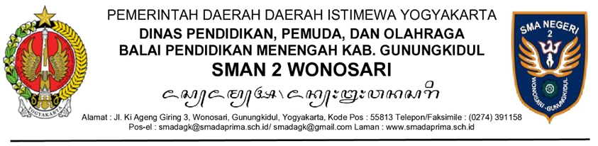

BERITA ACARA
NOMOR ………..

Berdasarkan Surat …. Nomor …. tanggal ….. tentang ……….
Pada hari ini, hari … tanggal ….. tahun ….. pukul …. WIB bertempat di ….; Kami yang bertanda tangan di bawah ini :
- Nama :
NIP :
Jabatan :
Selanjutnya disebut pihak pertama
- Nama :
NIP :
Jabatan :
Selanjutnya disebut pihak kedua

Pihak pertama ……………… kepada pihak kedua untuk …………….
Berita Acara ini dibuat dengan sesungguhnya dalam rangkap .... untuk dipergunakan sebagaimana mestinya.

Dibuat di :
Pihak Kedua, Pihak Pertama,

Nama Nama

Mengetahui/Mengesahkan
Nama Jabatan

Nama
Catatan:
Format berita acara dapat disusun sesuai dengan kebutuhan.

